「トラブルの解決」①

年 組 番

名前
●トラブル状況
次のトラブル状況を「トラブル解決のポイント」を使って，解決しましょう。
あなたは，友だちと明日遊ぶ約束をしました。次の日，遊びに行こうとすると，お母さんが「今日は，おばあちゃんの家に行く日よ」と言いました。あなたは，今日家族でおばあちゃんの家に行く約束があったことを思い出しました。
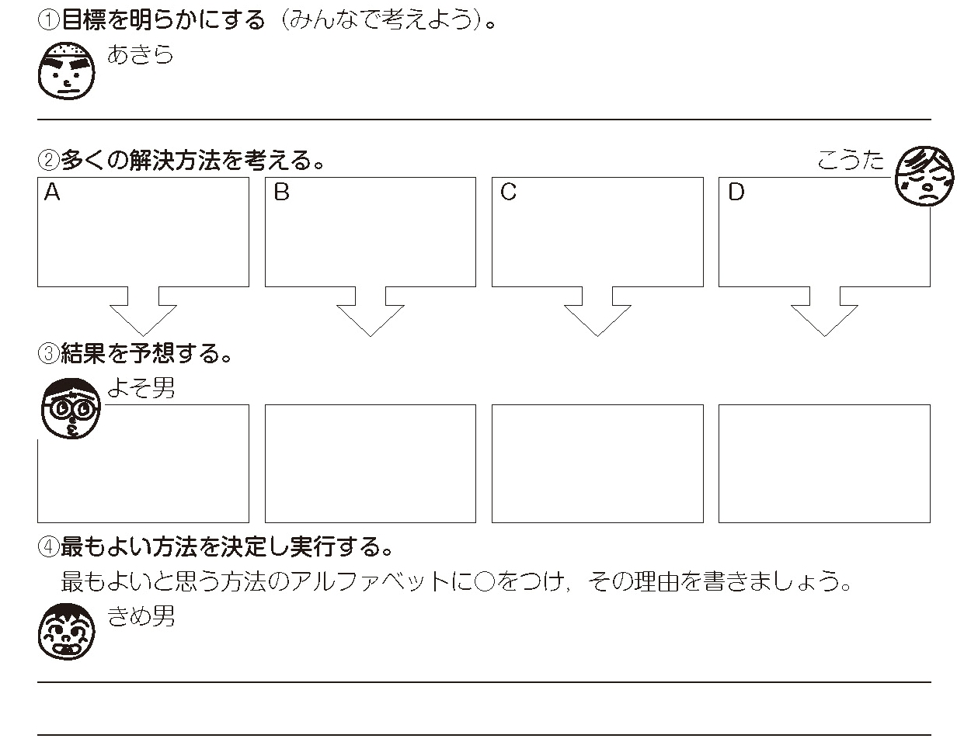

●今日の学習の感想

